作 者 推 荐
埃莉诺·布朗（Eleanor Brown）

作者简介：


埃莉诺·布朗（Eleanor Brown）是《纽约时报》畅销小说《命运三姐妹》（The Weird Sisters）和《巴黎之光》（The Light of Paris）的作者，也是选集《属于你的巴黎》（A Paris All Your Own）的编辑。埃莉诺本人是一位养母，与家人住在科罗拉多州。

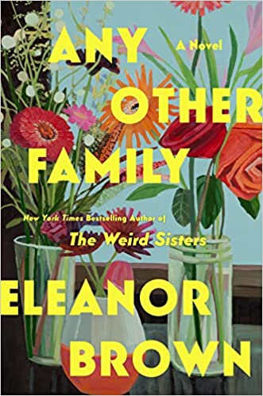
中文书名：《何以为家》
英文书名：Any Other Family
作 者：Eleanor Brown
出 版 社：Penguin/Putnam
代理公司：ANA/Lauren Li
页 数：368页
出版时间：2022年7月
代理地区：中国大陆、台湾
审读资料：电子稿
类 型：女性小说
Real Simple's Best Books of 2022
The Washington Post's 12 Noteworthy Books for July and August
Southern Livings’s Beach Reads Perfect for Summer 2022
Entertainment Weekly’s Best New Books of July 2022
Veranda's 12 New Book Releases You Need to Read This Summer

内容简介：

《纽约时报》畅销书《命运三姐妹》（The Weird Sisters）的作者带来了一本非同寻常、私密的新小说，讲述了三位截然不同的养母，她们面临着一个无解的命题：是什么构成了一个家庭？

虽然他们看起来和其他任何家庭没什么差别，但他们的情况其实有点特别。他们是三对父母，收养了四个亲生兄弟姐妹后发现他们的生活纠结在一起，并尽可能保持孩子之间的联系。

在家庭的核心，养母们努力定义自己和她们的新角色。收养了一对双胞胎的塔比莎（Tabitha）是这个团体的策划人，负责一次次的玩耍和度假，她决心建立一个完美幸福的家庭。安静稳重的金吉尔（Ginger）是一位单身母亲，她领养了兄弟姐妹中的长女，这些复杂的类家庭关系考验了她长久以来的底线。伊丽莎白（Elizabeth）仍在经历一轮又一轮失败的体外受精，她担心收养新生儿后的不快乐意味着她根本就不配成为一个母亲。

当他们开始第一次集体家庭度假时，三个家庭都被置于令人不安的近距离。当她们接到孩子的生母的电话，宣布她再次怀孕时，这些女性努力形成的微妙关系可能会崩溃，因为她们每个人都必须考虑：何以为家？

媒体评价：

“本书是对家庭关系的全面探索，尤其是那些由选择而产生的家庭关系……成年人的关系经历了像科罗拉多州景观一样多变的高峰和低谷，但年轻一代似乎脚踏实地。无论何时，无论家人们是如何走到一起的，这不都是家庭的目标吗？”
----《纽约时报书评》（New York Times Book Review）

“通过对一次假期的描绘，布朗在她对三对父母收养的四个亲生兄弟姐妹的生动性格研究中，探索了母亲身份的意义和混合家庭的局限性。”
----《娱乐周刊》（Entertainment Weekly）

“令人满足……布朗擅长刻画领养孩子的女性；当角色试图界定家庭界限时，她们机敏、生动的对话会迸发出火花。总的来说，布朗以她丰富多彩的角色阵容和迷人的观点来满足读者。”
----《出版者周刊》（Publishers Weekly）

“这部小说以三位养母的交替视角讲述，穿插着渴望成为养父母的书面收养申请书。它深思熟虑，精确，有时幽默地贯穿父母的心灵，将读者推向快节奏、细节完美的故事中。同时，它永远不会忽略家庭和归属感等隐现的问题。这是关于家庭、收养以及我们选择的家人如何紧密塑造我们的故事。”
----《科克斯书评》（Kirkus Reviews）

“有趣、明智、令人心碎、使人心痛，《何以为家》探索了在所有的纷繁复杂中家庭的意义。情感复杂、可读性强、感人至深。”
----克里斯蒂娜·贝克·克兰（Christina Baker Kline），排名第一的《纽约时报》畅销书《孤儿列车》（Orphan Train and The Exiles）作者

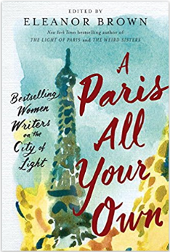
中文书名：《属于你的巴黎: 畅销书女作家笔下的光之城》
英文书名：A PARIS ALL YOUR OWN: Bestselling Women Writers on the City of Light
作 者：Eleanor Brown
出 版 社：Putnam
代理公司：ANA/ Lauren
页 数：304页
出版时间：2017年7月
代理地区：中国大陆、台湾
审读资料：电子稿
类 型：散文随笔
简体中文版曾授权，版权现已回归
https://book.douban.com/subject/34658286/


中简本出版记录：
书 名：《属于你的巴黎》
作 者: [美] 埃莉诺·布朗
出版社: 漓江出版社
译 者: 刘勇军
出版年: 2019年6月
页 数: 304页
定 价: 43.00元
装 帧: 精装-胶版

内容简介：
这是一部以巴黎为主题的散文合集，作者是当下著名的女作家，例如保拉·麦克莱恩、特蕾泽·安妮·福勒、玛吉·西普司迪德、劳伦·威利，担任本书编辑的是埃莉诺拉·布朗。
“我在巴黎的时光和别人都不一样。”《纽约时报》畅销书作者保利·麦克莱恩（《巴黎妻子》）说出了这本文集中16位作者的真实写作意图。
作者们过去都曾写过与巴黎有关的书籍，但是她们的城市文学作品都各有特色。梅格．克雷顿（《巴黎行走》）和M.J.露丝（《失落的的芬芳》）讲述了爱情的秘密，让巴黎成为百年来情人们相聚的地方。苏珊·芙俪兰（《穿风信蓝色衣衫的女孩》）和J. 康特尼 - 沙利文（《约定》）让我们看到巴黎人的善良内心。
从读书俱乐部最喜欢的作者保拉·麦克莱恩、保拉·麦克莱恩（Z: 赛尔达·菲茨杰拉德）、文集编辑埃莉诺拉·布朗（《巴黎之光》）到推理小说作家卡拉·布莱克（玛莱区凶手）、历史小说作家劳伦·威利（《粉红康乃馨秘史》）和传记作家朱莉·鲍威尔（《朱莉和朱莉娅》），她们在文集中的文字时而幽默地令人捧腹、时而浪漫地令人伤感、时而引人深思。
读者将从他们最爱的作家文字中获悉巴黎之美。

媒体评价：

“我很喜欢《巴黎之光》。这本书也是如此令人喜欢，读完令人心胸开阔——向往去一次巴黎。”
----乔乔·莫芙斯（Jojo Moyes）《纽约时报》畅销书After You and Me Before You作者
目录：

前言 埃莉诺·布朗
细品法国女人 J.考特尼·沙利文
无法承受的巴黎 米歇尔·盖博
巴黎是你的情人 埃伦·萨斯曼
一个谜，一家博物馆，一个男人 苏珊·弗雷兰
“无畏”的法国 梅甘·克兰
巴黎得与失 保拉·麦克莱恩
巴黎挫败记 埃莉诺·布朗
激情四溢的日常生活 珍妮弗·L.斯科特
巴黎探案 卡拉·布莱克
我的巴黎梦 M.J.罗斯
巴黎从不属于我们 詹妮弗·科伯恩
读懂巴黎 凯茜·凯莉
探寻巴黎之隐匿旧貌 蕾切尔·霍尔
秘密饮食 朱莉·鲍威尔
直到我们再次相遇 劳伦·维利希
这是个好主意吗？ 特蕾泽·安妮·福勒
孤身游巴黎 玛吉·希普斯特德
你应该知道的关于巴黎的34件事 梅格·韦特·克莱顿
致谢

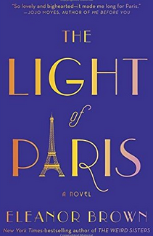
中文书名：《巴黎之光》
英文书名： THE LIGHT OF PARIS: A Novel
作 者： Eleanor Brown
出 版 社：G.P. Putnam's Sons
代理公司：ANA/Lauren
页 数：352页
出版时间：2016年7月
代理地区：中国大陆、台湾
审读资料：电子稿
类 型：女性小说
版权已授：英国、德国、荷兰、乌克兰、土耳其
简体中文版曾授权，版权现已回归
https://book.douban.com/subject/34432244/

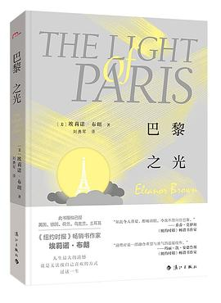
中简本出版记录：
书 名：《巴黎之光》
作 者: [美] 埃莉诺•布朗
出版社: 漓江出版社
译 者: 刘勇军
出版年: 2019年6月
页 数: 392页
定 价: 49.80元
装 帧: 精装

内容简介：

玛德琳一直认为自己的人生就是一场失败：她长了一张毁掉照片的脸，生了一个去派对不如老实在家读书的性格，本身还是个年到三十的老处女。她这辈子都在适应周围的生活，让自己看起来拥有了一切，可她心底却始终觉得自己一无所有。
她嫁给了控制欲强、为人苛刻的菲利普，然而他们的婚姻却受到了威胁。玛德琳顿时慌了。接着，她找到一本外祖母留下的日记，里面详细讲述了爵士乐时代，祖母在巴黎如何度过了一个狂野浪漫的夏天。于是，她开始畅想自己是不是也能摆脱其他人的控制，拥有一段那样的人生。
玛德琳一直以为外祖母与她母亲的性格一模一样，正如她自己的性格与她母亲一模一样：呆板、正经、讲究、不可捉摸。然而外祖母的日记却向玛德琳呈现出一个她不曾了解过的女人：一个梦幻的作家，与保守的家庭抗争，违背家人的期待，在1924年跑去在巴黎，并度过一个惊险刺激的夏天。她在咖啡店里创作，在图书管理看书，还与一名年轻的艺术家坠入爱河。
外祖母的故事启发了她，这个埋藏久远的故事淹没了她的思绪，玛德琳开始创造属于自己的巴黎之夏，她决定去拜访她母亲小时候生活的故乡：再次发现自己对爱的憧憬，打造一个充满创造力的朋友圈，与一个赠与她巧克力、鼓励她做真实自己的主厨坠入爱河，令她开始质疑自己原本悲惨的婚姻与生活。
然而玛德琳不能永远躲避她的丈夫、母亲与现实生活。她不得不做出决定：让原本的生活继续下去，永远不修复它，或者鼓起勇气舍弃一切，重新开始。

媒体评价：

“我简直爱极了《巴黎之光》（The Light of Paris）这本书。如此令人喜爱、酣畅洒脱——令我不禁向往巴黎。”
----乔乔·莫伊斯（Jojo Moyes） 《纽约时报》（New York Times）畅销书《在你之后》（After You）作者
“埃莉诺·布朗在刻画灵魂方面简直堪称一绝，同时又能将令人捧腹的幽默与对情感的洞察结合在一起。作为继《命运三姐妹》（The Weird Sisters）之后有一部感人肺腑的作品，我们将在《巴黎之光》（The Light of Paris）见到玛吉与玛德琳——两名被数十年光阴与大陆分割的女性，却不约而同地踏上同一条寻找自我、认识自我的旅程。而她们两个都必须学会如何摒弃他人的期待与自身的恐惧，发现并找到自己渴望已久的人生意义。看这本书时，相信你会一直思考——微笑——直到书的最后一页。”
----保拉·麦克莱恩（Paula McLain）《巴黎主妇》（The Paris Wife）与《绕日而行》（Circling the Sun）作者
“巴黎向来是个好地方。这不是一句出自老电影里的台词，而是一个信条，是埃莉诺·布朗埋藏在这部迷人新书中的理念。主人公玛德琳·斯潘塞长期生活在压抑、沮丧的环境里，她嫁给一个冷漠、世故的芝加哥商人，婚姻令她身心备受折磨。于是她逃去北方老家，可自己苛刻的母亲却并不那么欢迎她的到来。一天，玛德琳在老家阁楼收拾东西，无意间发现一个灰尘的行李箱，并在找到外祖母玛吉留下的巴黎日记，玛德琳开始寻找属于自己的生活方式——不管是情感上还是生活上。《巴黎之光》（The Light of Paris）绝对是一部融合希望与心灵的温暖佳作。”
----玛丽·凯·安德鲁斯（Mary Kay Andrews）《纽约时报》（New York Times）畅销书
《沙滩小镇》（Beach Town）与《淑女之夜》（Ladies’ Night）作者

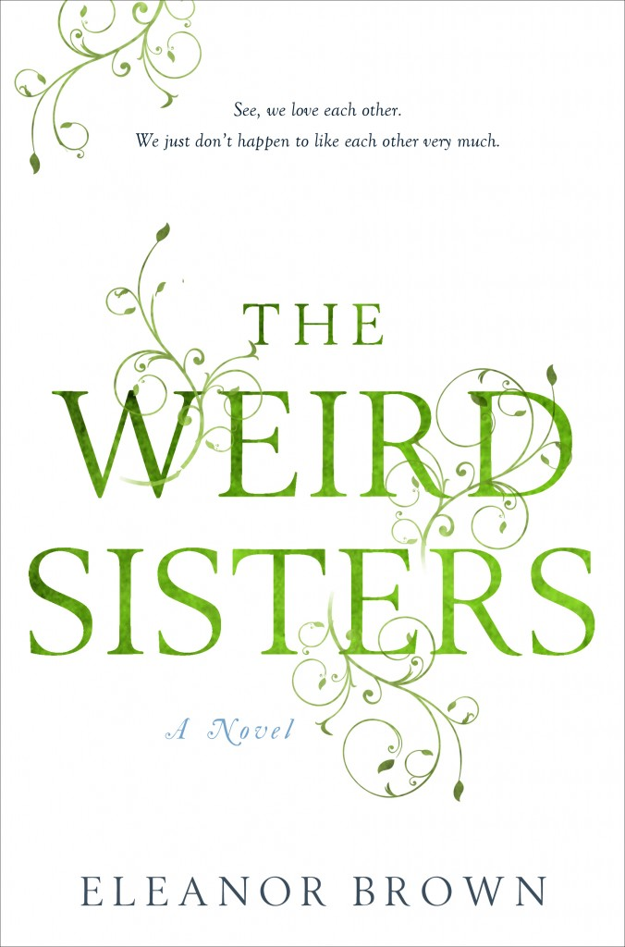
中文书名：《命运三姐妹》
英文书名：THE WEIRD SISTERS
作 者：Eleanor Brown
出 版 社：Penguin/Putnam
代 理 人：ANA/Lauren
页 数：397页
出版时间：2011年2月
代理地区：中国大陆、台湾
审读资料：电子稿
类 型：女性小说

内容简介：

这是一个处处都弥漫着书香的家庭。将一生的精力都投入到莎士比亚作品研究的父亲不仅时常在交谈中借用名著中的语句，甚至连他的三个女儿都不可避免地成了名著中的人物——罗丝（《皆大欢喜》（As You Like It）中的罗瑟琳），比恩（《驯悍记》（The Taming of the Shrew）中的比恩卡）以及科迪（《李尔王》（King Lear）中的科迪利亚）。从小便以“没有什么事情不能靠借书证解决”为座右铭的三姐妹，转眼间已经纷纷长大成人，却相继遇到了让她们质疑此座右铭真实性的麻烦。此时，母亲身患癌症的噩耗恰巧成了她们在而立之年逃回避风港的借口。

最年长的罗丝自从两岁起便担负起了做姐姐的责任，从那以后，父母不在的时候，她便俨然一幅小家长的架势，哪怕是紧急状况下都能冷静地妥善处理。然而，过多的责任同时也意味着过多的牺牲。当两个妹妹早早远走高飞的时候，是她一直留在家乡，以便有人陪伴和照顾父母。可是当未婚夫约翰逊得到一个在英国的绝佳工作机会时，罗丝不得不作出抉择——是留在这个安静的小城，还是与真爱一起到陌生的异地闯荡。

最小的科迪一直都被家人当作宝贝，只要是她提出的要求似乎从未被拒绝过。可这种被宠爱的生活也造就了她任性、自私、不负责任的性格。习惯于突然失踪和出现的她常年在外过着背包客的生活，缺钱花了才打电话回家；感情方面更是空白，往往是换一个地方便换一个男人。当她发现自己怀孕的时候，回家成了她唯一的选择，因为她已经穷到连测孕纸都买不起了。

夹在中间的比恩最为尴尬，渴望得到关注的她不管做什么都难以如愿以偿——她做的事情要么是罗丝已经做过，要么是科迪比她做得更好。多次尝试却总是失败后，她选择了离开，来到灯红酒绿的纽约追求纸醉金迷的生活。在这个充斥着欲望的都市，她泡吧、购物、钓男人，然而她并不丰厚的收入无法满足这种生活，她便开始从公司偷钱，直到最后真相大白被赶出公司。

三姐妹直视自己的问题都有些勉强，更别提互相之间倾诉了。然而，重新聚在一起共度了一个夏天后，她们本质上都是一样的——都向往着父母所拥有的生活，都想成为最受关注、最被宠爱的焦点。事实上最后她们都意识到，最重要的是，她们只要成为自己生命中的明星就好——只有这样才能在生活中找到真正的快乐。

谢谢您的阅读！
请将反馈信息发至：李文浩（Lauren Li）
安德鲁·纳伯格联合国际有限公司北京代表处
北京市海淀区中关村大街甲59号中国人民大学文化大厦1705室
邮编：100872
电话：010-82449901
传真：010-82504200
Email：Lauren@nurnberg.com.cn
网址：http://www.nurnberg.com.cn
微博：http://weibo.com/nurnberg
豆瓣小站：http://site.douban.com/110577/
新浪微博：安德鲁纳伯格公司的微博_微博 (weibo.com)
微信订阅号：ANABJ2002


